«АГИАСМА ХИРОТОНИИ Христовой»

«АГИАХИРОХРИСТО»

« РЭЙКИ – СИМПО -АЙКАДЗЭ -
СИЗЭН – НАОСУ – КУКОКЕЙ - РЮ»
/новый курс/

РЭЙКИ 1- я ступень

План:

1-й день: Духовная преемственность – «Способность ума – Божественная воля, Свет не рождённый ни солнцем ни луной ни огнём; Свет, который обитает внутри, и там прозрел…сокровенный Образ – нам являя».
1.Что такое Рэйки? Что знаете о Рэйки? Почему: ты хочешь пройти класс
1-й ступени, получить инициации у этого Мастера?
Как получилось, что ты выбрал именно этого Мастера?
Что ты хочешь получить от класса?
2. 4 аспекта и 9 элементов формы духовной дисциплины системы «РЭЙКИ УСУИ СШИКИ РЮХО»
3. Знак РЭЙКИ – иероглифами алфавита «кодзики»: Что показывает?
Что говорит? На что – это похоже?
4. 3-и Правила деятельности. И Классические позиции для себя. ИСТОРИЯ РЭЙКИ - «РЭЙКИ РИКИСИ»
5. 1-я инициация .
6. Домашнее задание.
7. МОЛИТВА ЧЕСТНОМУ КРЕСТУ:
Кресте Честный, хранитель души и телу буди ми: образом своим бесы низлагая, враги отгоняя, страсти упражняя и благоговение даруя ми и жизнь, и силу, содействием Святаго Духа и честными Пречистая Богородицы мольбами. Аминь.
1-я инициация( в конце сессии) - «Пробитие и возрождение русла реки жизни (Арауз) потоком преобразований в личном росте исцелении души и тела, через чертёж Замысла пути решения, в словах – «Вокруг мир, у меня задача что-то делать»
2й день: МОЛИТВА ВО ВРЕМЯ БЕДСТВИЯ И НАПАДЕНИЯ ВРАГОВ
Господи, Свете Велий, Источе всякой жизни, Боже Вышень спаси и сохрани меня, всякое благо Ты даруешь, любящим Тебя. Яко позна имя Твое, защити чадо Твое, Защитниче и ада Победитель, да сгинет дух лукавый диаволе мучитель, от нечистой силы избави и покрый от всякого зла, яко на тебя упова. Живый в помощи Вышняго, в силе и крове Бога Сил небесная, да водворюся, да спасуся. Заступник мой еси и Пребежище мое, Бог мой избави: от сети ловчи и от словесе мятежна, яко душе молит безутешна, плещма Твоима осени меня, под криле Твоего владычества: оружие обыдет меня и стрела летящия во дни, не убоюся страха нощного и вещи во тме приходящия, сряща и беса полуденного, и минует меня чаша сия. Яко Ты, Господи, упование мое, Вышняго положил еси прибежище Твое, не придет ко мне зло и рана не приближится телеси моему. Яко Ангелом Твоим заповедал о мне, сохранити меня во всех путех моих, да не преткну ногу свою. На аспида и василиска наступиши, и попереши льва и змия, все в руцех Твоих. Да, будет так. Да, будет так. Да, будет так. Во имя Отца, Сына и Святаго Духа, ныне и присно во веки веков. АМИНЬ.
1. Круг прозорливого мудролюбия для себя.
2. Язык телесного душеведания.
3. Основы духовной школы Жизни.
4. Сигналы рук – узнавание причины напастей через ощущения.
5. Диагностика Судьбы – Тело Книга Жизни 4-е станци.
6. 4-е горизонта для работы над собой, или что делать в 4-х
сеансах для себя и для другого.
7. Раскрытие 9-и элементов Духовной дисциплины Рэйки.
2я ИНИЦИАЦИЯ - «Очищение русла реки жизни (Арауз) потоком преобразований в личном росте исцелением души
и тела, следуя по чертежу Замысла пути решения, в словах – «Вокруг мир, у меня задача что-то делать, через осознание освобождаюсь от гнева, получая дар происхождения Истины»
3-й день:
- 1. Волшебная Конезе Скрижаль самореализации личного благополучия и счастья.
- 2. Духовное наследие целительской практики Рэйки.
- 3. Мысленные образы блокад в теле и душе – причины проявления некоторых болезней.

- 4. Обществ. реабилитация и восстановления своего места в мире людей.
№ | ЗНАЧЕНИЕ СЕАНСА РАБОТЫ | Вопрос раскрытия | Методология | ПСИХО  ЭМОЦИОНАЛЬНЫЙ  ФАКТОР ПРАВЕДНОСТИ | ПРОЦЕДУРА | ОБЩЕСТВО
1. | умиротворение | ПОЧЕМУ? | Исследование у пациента причина техника исцеления | ВЕРА | Обряд создания атмосферы понимания | Способ преображения, перерождения и изменения отношения и поведения и повседневности
2. | Определение причины | ЗАЧЕМ? | Создание замысла деятельности - личный рост | НАДЕЖДА | Творческий чертёж план проект шагов, адаптируемый к изменениям жизни | Способ определения цели и действия – целепологание (состояние – целеустремлённости)
3. | Определение взаимосвязей | КАК? | Построение созидание строительство жизнедеятельности таинство объединения | ЛЮБОВЬ | Разработка способов, образов форм, идей действий | Пробуждение творческого потенциала
4. | Закрепление создания шагов решения | ДЛЯ ЧЕГО? | Использование опыта (эксплуатация) – духовная школа | МУДРОСТЬ | Новые шаги творческого исцеления и целостности жизни | Духовная основа - Благодарность всем за всё

5. 5. Процедура работы в сеансе благословения Рэйки.
- 6. 4-е горизонта работы над собой в Лествице саморелизации в жизни и самосовершенствования («Рэйки – себе, один час каждый день – это размышление и самосовершенствование, через изменение отношений и взглядов на жизнь и мир, в исправлении своих ошибок и грехов, узнавание отклонений и получение ответов через энергию Света и своё тело, в решении вопроса – Что делать и как жить дальше?, или - Пути самосовершенствования). «Бог – это Жизнь; сатано – это смерть. Жизнь – есмъ Аз движение; смерть – это бездвижность. Что не движется, то костно мёртво или умирает. Отнесись к другим, как хочешь что б отнеслись к тебе, в этом Закон и пророки». МОЛИТВА О ОСВОБОЖДЕНИИ ИЗ ТЕМНИЦЫ ДУХА
Господи Иисусе Христе Боже наш, святаго апостола Твоего Петра от уз и темницы без всякого вреда свободивый, прими, смиренно молим Ти ся, жертву сию милостивно во оставление грехов рабов Твоих (имена), в оковы и темницу всажденных, и молитвами душ и сердец наших, яко Человеколюбец, всесильною Твоею десницею от всякого злаго обстояния избави и на свободу, к Тебе Свете изведи, ясно уме вразуми и очи сердечные отверзи и просвети, во славу имени Твоего, Отца и Сына и Святаго Духа, во веки веков. АМИНЬ.
3я инициация – « Насыщение Благодатью русла реки Жизни, как связь присутствия в таинстве рождения в соборности Святаго Духа – «Я стою в Свете, Язнаю что должен что-то делать, Я знаю задачу в чертеже Замысла, для построения жизни в новых отношениях Любовью и почитании Источника жизнерождения, обретающего воплощение в Наставнике и Старейшинах. Опыт – старших,- моя сила, энергия ясного видения и осознание Таинства присутствия в Божественном горнем стогне: Чело и Колород – Соби, моего сознания Света».

4-й день:
Христос воскресе, смертью смерть поправ, и сущим во гробех живот даровав. Христос воскресе, воистину воскресе. Воцарится Господь во век, Бог твой Сионе, в род и род. Владыко, благослови меня, во имя Отца и Сына и Святаго Духа. АМИНЬ.
4-я инициация: «Смерть и Воскрешение: обретение мощи через смерть старого и воскрешение в жизни нового – «Я полностью владею как хозяин своей жизни своей Судьбой, осознавая опыт Истины и что меня сюда привело, созидающей искренностью Возрождения жизни нового счастья в Боге Живаго, Создателя всякой жизни и благо, перед коим на Суде Высшем буду отвечать за то как прожил свою жизнь в веке временном на земле, перед Жизнью Вечной: « Я полностью владею жизнью себя, и стоя на пороге Врат Света Белого, я прощаю всё зло, которое мне причинено, прощаясь со всем злым и бедами своими и людьми лукавая коварными и злыми – служителями тьмы пекельная царствия сатаны, освобождаясь от оков силы нечистой врага человеческого и Божьего, избавляясь от напастей, горя, несчастий и неудач и всяких злосчастий, вся моя прошлая жизнь осталась позади и внизу, окидывая всё это взглядом, благословляю всё это и отпускаю, во имя Отца и Сына и Святаго Духа! Это моё место перехода, и стоя на вершине горы, перед обретением Царствия Небесного, оглядывая свои уроки жизни – победы и поражения, всё что меня привело сюда, я совершаю шаг через Врата Света Сокровенного – места Перехода на новый перевал этапа эволюции моего духа в Духе Святом, я не думаю не ожидаю – что будет потом, это моё духовное царство Истины освобождающей от страдания и ведания Знания – жизни нового счастья».
ПЛАН:
1. Уравновешивание Соби для себя – Экстренное Рэйки: стожар горне – темя+зарод, чело+живот, горло+ярло, сердце+ярло; раменье – плечи*горло, ж/пузырь+селезёнка*ложе,желудок+печень*ярло, Подреберье (правое+левое)*Род-Живот (пупок), пах(левый+правый)*Зарод; Гебо (Андреевский крест) – левое плечо+правый пах*Ярло, ж/пузырь+Ярема переход*Ярло,левый пах+правое плечо*Ярло; Ярема вена+селезёнка*Ярло; Конечности – левая рука+правая нога*Ярло, правая рука+левая нога*Ярло.
2. Уравновешивание Соби для другого (см. схему позиций п. 1).
3. Круг Прозорливого Мудролюбия для другого (см. день 2, п.1). 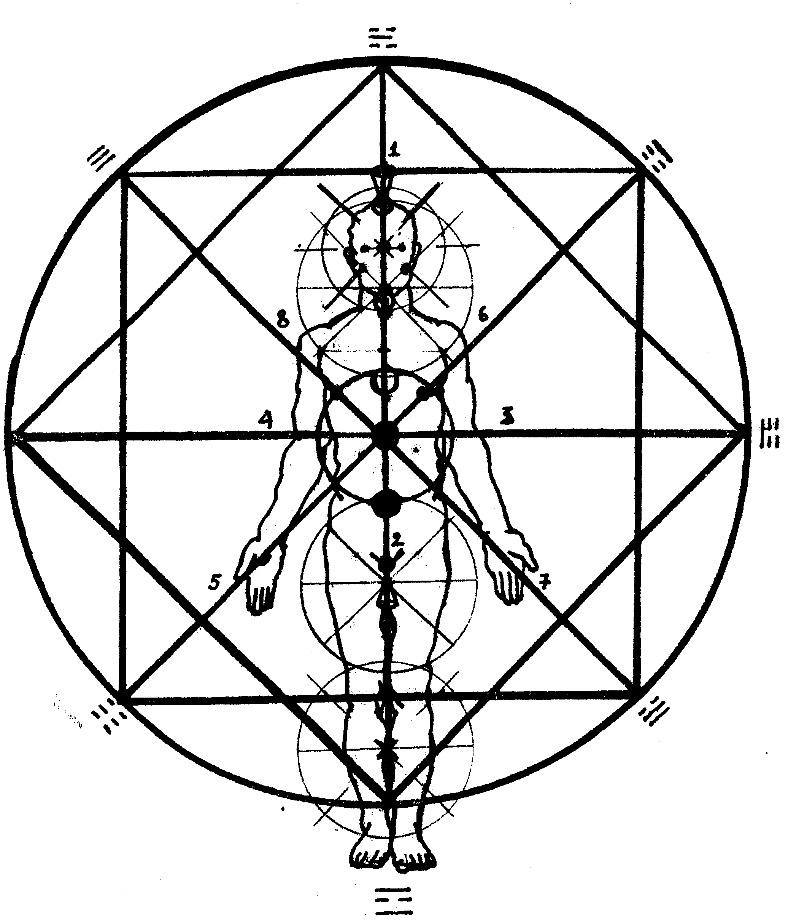
4. Заповеданье о передаче Рэйки:
а/. - острые заболевания обычно проходят без боли;
б/. - хронические способны обостряться в перевале к здоровью обратно;
в/. - Благодать – убирает побочные последствия снимая отрицательное воздействие лекарств: ускоряет заживление ран и убирает шовно-рубцованную ткань: убирает болевые ощущения; Рэйки – проводиться после: массажа, точечного массажа, мануальной терапии, водных процедур; при выводе из шока и постстрессовых состояний и обморока (см. п.п. 2 и 3/- главным местом начала сеанса является – Ярло!);
г/. - ИЗБЕГАЙ ПОДМЕНЯТЬ РАБОТУ ВРАЧА, - БУДЬ ЕМУ ПОМОШНИКОМ!
д /. - при назначенной операции – идущему на неё,- проводить Рэйки за 5-10 дней и после через – 3-дня( до 21-го сеанса: на Ярло+место операции и далее уже полный сеанс) – благодать усиливает организм и его имунитет, ускоряя заживление ран (тот же порядок при помощи в срастании переломов, - ожогов – в их исцелении руки ИЗБЕГАЙ – возлагать на место ожога, их ВОЗЛОГАЙ – по краям места ожога)!!!;
д/.- для благоприятствия родам – Рэйки даётся в течении беременности и после рождения ребёнка( матери + ребёнку, - при исцелении детей – тот же порядок: мать+отец*ребёнок)!
5. ИНИЦИАЦИЯ №4.
5-й день:
ПЛАН:
СМЫСЛ ИНИЦИАЦИИ - «Свет от Света, Бог истинна от Бога истинна – Аз есмъ Я: Бог в богах, Господь господствующих, Царь царей, - Я – ПервоИсток мира Свет, Бог Живаго и Создатель твоя и всякия жизни и существ, Един во Пресвятой Троице: Бог Отец, Бог Слово и Ум – Сын Божий Иисусе Христе, Бог Дух Святой Животворящий – «веруйте в Свет, будете Светом, да станете чадами Света», - «Я имею дар и силу преумную мудрости Света, и могу – это использовать, Я создание Света – Око Трисолнечного Всевидящего – ясно суть смысла Замысла Творца Вселенной: ДА, ПРЕБУДЕТ СВЕТ ОТ СВЕТА В СВЕТЕ Бога Живаго, Создателя и Велия Радость и веселие в Пришествии Духа Святаго, Бога Живаго от которого Жизнь и всякое Благо, яко воскрешает, возрождает и восстановляет в: Я стою в Свете и почитаю Жизнь Бога Живаго окрест и округ меня всего живого; Я – принимаю Свет в Свете от Света! Верую безусловно так, ибо сам ничесоже не могу, через мя творит и исцеляет Бог сильный в людях и вся Могущий, Творче всякого доброго чудотворения благо!» - ДА, БУДЕТ ТАК! Во имя Отца и Сына и Святаго Духа. АМИНЬ.
- 1. Памятка целителя во Благодати: - убрать все сковывающее(кольца, часы, ослабить пояс-ремень); - помыть руки с мылом до сеанса и после; - воспринимающему помощь благословения – снять обувь и избегать перекрещивать ноги и руки; - давая благословляющее руковозложение(хиротонию) – сидеть расслаблено-умиротворённым; - руки возлогать в весе «сидящей бабочки» - избегая перегибать в суставах; - менять по зигзагу руки (двигаясь полуооборотами) – избегая застоя хребта; - пальцы сомкнуты вместе; - в любых ощущениях и без них продолжать руковозложение от 3 до 5 минут – самое малое: сеанс
длиться – 1 – 1,5 часа (а то и более – сколько требуется!); на местах ампутации конечностей проводить сеанс руковозложения также как и в их присутствии; - предупреди принимающего, что могут быть обострения заболевания, может и нет; - следуй простоте и здравому смыслу;
- избегай – проводить исцеление в состоянии алкогольного опьянения у принимающего и у себя( кроме – экстремальных случаев – Жизнь или Смерть!?!).
2.2. Основы работы:
ИМЕННО НЫНЕ ДЕЙСТВУЙ; ИМЕННО НЫНЕ БУДЬ ПОЛЕЗЕН; ХРАНИ ЖИЗНЬ ВСЕГДА ВСЮДУ ВЕЗДЕ; ИЗГОНИ ИЗ СЕБЯ КРИВДУ:САМОЛЮБИЯ,СЕБЯЛЮБИЯ, САМОЛЮБОВАНИЯ И САМОЗНАЧИМОСТИ – БУДЬ ИСКРЕНЕ ОТКРОВЕНО ЧЕСТЕН; БЛАГОДАРИ Бога Живаго за всё: за ЛЮБОВЬ И ЖИЗНЬ!
- 3. АРХИТИПЫ – 5 ВЕЛИКИХ: земля – твёрдость, вода – приспосабливаемость и интуция, огонь – ярая настойчивость, воздух – свобода созидания и взаимоотношений, Свет – Вера и Божья Воля и Замысел.
- 4. Рэйко-хатсу: узнавание мест искажений и застоя Живы – через Свет руковозложения, разглаживание (ладение), силовое давление – снятие зажимов, замена привычек и препочтений на приятие жизнеизменений как есть – отпусканием старого образа восприятия, НЭНТАТСУХО – передача Образа и Лика – здорового состояния жизни; УЧИТЭ – постукивание по перекрестьям-падям перехода Живы в конечностях и теле (суставы, коловороты-стогна, позвонки, пятки, ладони, лопатки) – слегка ладонями.
- 5. ГАСШЁО – КОЛОВОРОТ СВЕТА – «дыхание в круге Света» - руки: ладони вместе, пальцы вверх – у середины груди, создавая из Искры Света Божественного Огня в середине сердца, с каждым вдохом-выдохом сферу(шар) растущего Света, до заполнения себя и вовлечения себя и до вбирания в Сферу Света всей Вселенной Бога Живаго, в словах – «Да, будет Боже мой и Свет – Воля Твоя, а моя воля – Волей Твоей, яко Царство Небесное Божие, - да,будет так!» – выполнять 21-н день после
1-го обучения и всегда: потом – сохраняя Сферу Божьего Света, - сгущать до малого шара и 8-ми лучей из него по всей Божией Вселенной, из каждого – СТОЖАРА: темя(колород), чело, горло, середа(съиерце), ярло, живот-пупок (живород), зарод, седало(копчик), колени, стопы, - образуя – СТОГНА – СОБИ: сокровенье – чудотворенье – умиротворенье – успокоенье – БЛАГОДАРЕНЬЕ – честнотворенье – благорасположенье – молитвотворенье – веленье - жизнерожденье.
- 6. ИНИЦИАЦИЯ № 5 – «Собор в Свете Бога Живаго – ектиния синэргии соглашения миром: « идеже бо еста два или трие собрани во имя Мое, ту есмъ посреде их, - Бог и Свет».
- Выдача Свидетельствования (сертификат).
Господи, Да будет – Воля Твоя! АМИНЬ. Верую во Единого Бога Отца, Вседержителя, Творца небу и земли, видимым же всем и не видимым. И во единаго Господа Иисуса Христа, Сына Божия, Единароднаго, Иже от Отца рожденнаго прежде всех век; Свет от Света, Бога истинна от Бога истинна, рождена, несотворенна, единосущна Отцу, Имже вся быша. Нас ради человек… спасения сшедшаго с небес и воплотившагося от Духа Свята и Марии Девы…Распятаго же за ны при Понтийстем Пилате… И восресшаго в третий день по Писанием. И восшедшаго на небеса, и седяща одесную Отца…И в Духа Святаго, Господа, Животворящаго, Иже от Отца исходящаго, Иже со Отцем и Сыном споклоняема и сславима, глаголавшаго пророки. Во едину Святую, Соборную и Апостольскую Церковь. Исповедаю едино крещение во оставление грехов. Чаю воскресения мертвых, и жизни будащаго века. АМИНЬ. МОЛИТВА О БЛАГОСЛОВЕНИИ СИЛОЙ БОЖЬЕГО СВЕТА Господи, яко Твоя держава и Твое есть Царство, и сила, и слава, Отца и Сына и Святаго Духа, ныне и присно и во веки веков, благословенно Царство Отца и Сына и Святаго Духа: да славится имя Твое, да приидет Царствие Твое, да будет воля Твоя, яко на небеси и земли, небесное и земное в Свете Твоем и воле соедени, на путях наших во спасение сопроводи, нас чад Твоих в силе Твоей воцари, да пребудет с нами святая сила Твоя, Духом Святым снизойди и осени нас и благослови, да бежит нас, яко огня всяко зло и страсть и дух нечистый и человек зла: в съирце Велий Свет всели: радости и веселия пребуди: и воскреси и возроди и восстанови Слово юже будет въсим живущим Ти ся, благо въсем посли. Слава Тебе, Господи, слава Тебе, Боже наш Саваофе, исполонь славы небеса Твоя, ныне и присно во веки веков, слава Тебе, Боже Един во Пресвятой Троице, Отца и Сына и Святаго Духа. АМИНЬ.

ДОМАШНЕЕ ЗАДАНИЕ: 1. Делать Рэйки – себе 21-н день, - обязательно!!! А также произвольно – все остальные практики и Молитвенные Правила!
2. Делать Рэйки другим, начиная со своих сродников по плоти и крови и своим близким!
3. Научиться читать – Книгу Жизни ( через тело нашу – душу)! 4. Научиться – замещать деструктивные образы состояний и отношений на созидательные положительные!
5. Тщательно – усвоить 4-е аспекта и 9 элементов духовной дисциплины Рэйки, в жизнедеятельности умея их применять!

